Для определения: как люди пользуются приложением, чтобы найти ресторан

1. При посещении приложения должен активироваться счетчик, который будет добавлять +1 в зависимости от того как ведет себя клиент, который ищет ресторан: по подборке либо по местоположению, при условии если если человек бронирует столик (т.е видно через какой поиск человек зашел на страницу брони) 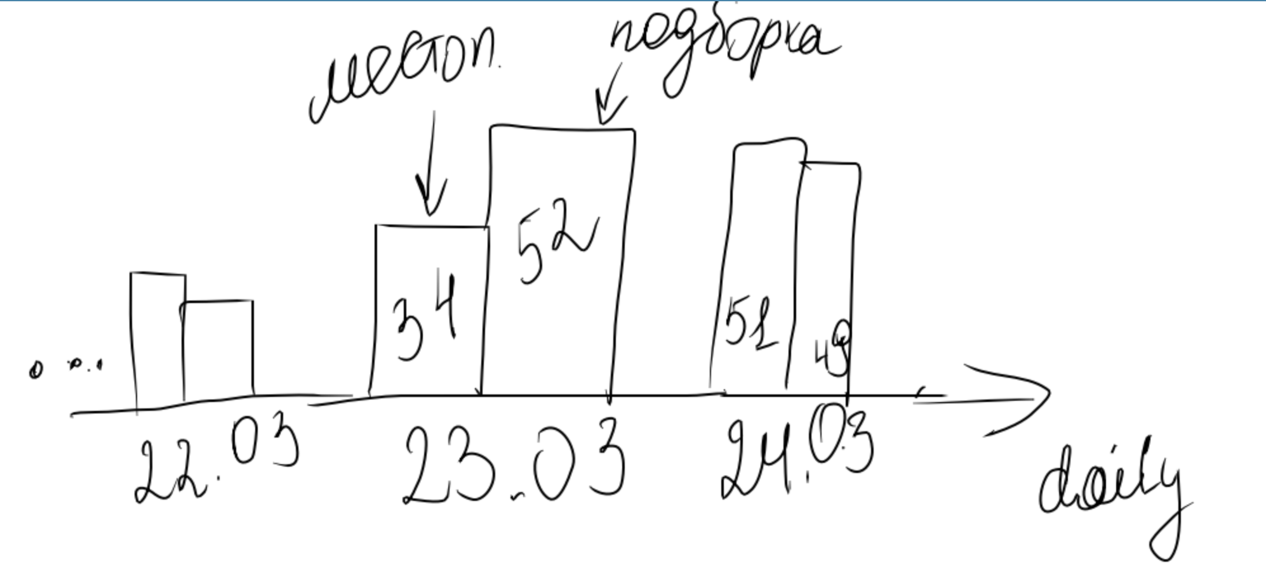

где по оси информация в днях(в месяцах), правые столбцы-кол-во людей, которые используют рест. подборку для бронирования, левые-кол-во людей, которые пользуются местоположением для брони

1. если же столик не бронируют, следует брать отсчет по времени:

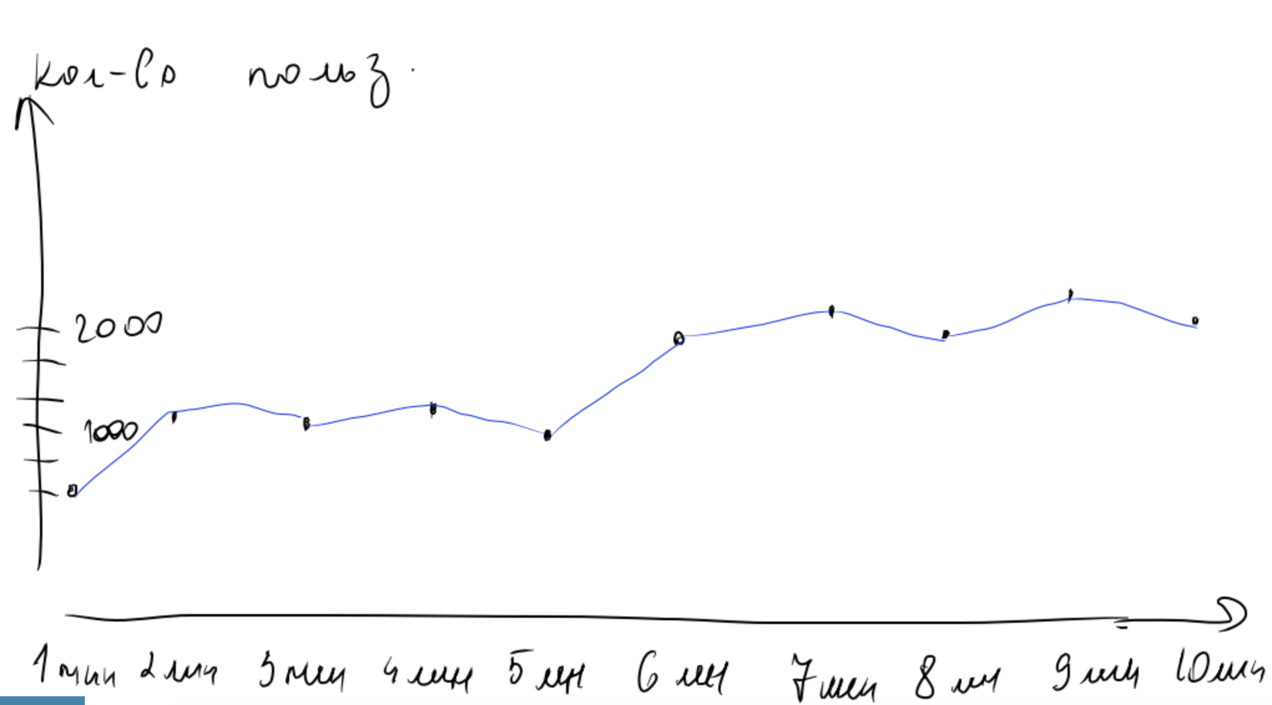

к примеру, по оси откладывать время проведенное поиска ресторана в мин по местоположению, и также по подборке, а по у- кол-во людей

Как проверить выбирают ли фильтры

1) считать пользовался ли человек фильтрами или нет в определенный промежуток времени

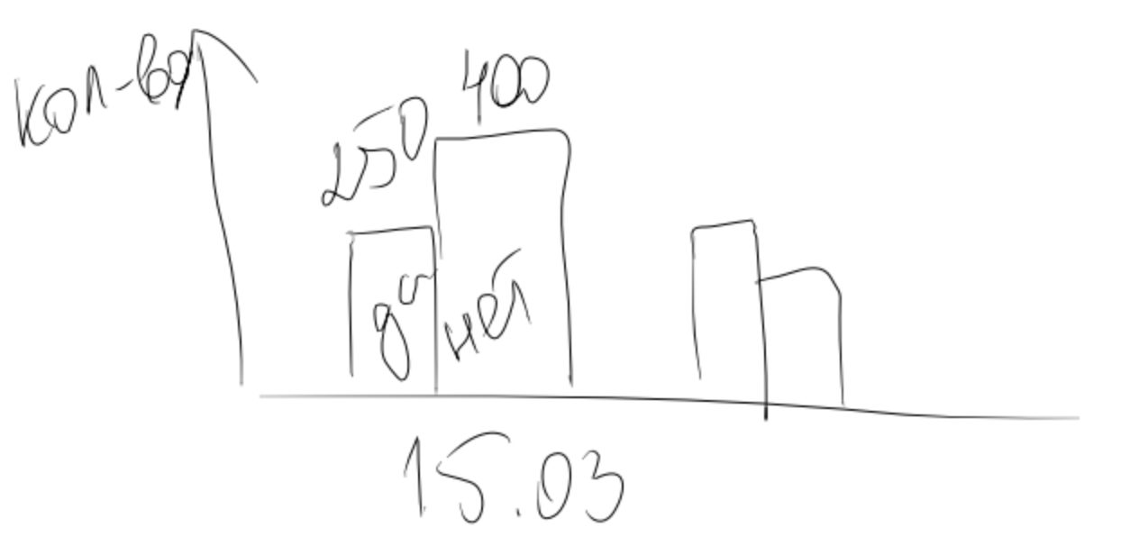

2) посмотреть какие критерии самые популярные (счетчик заполняемости определенных фильтров по критериям) за определенный период времени (день, неделя, месяц)

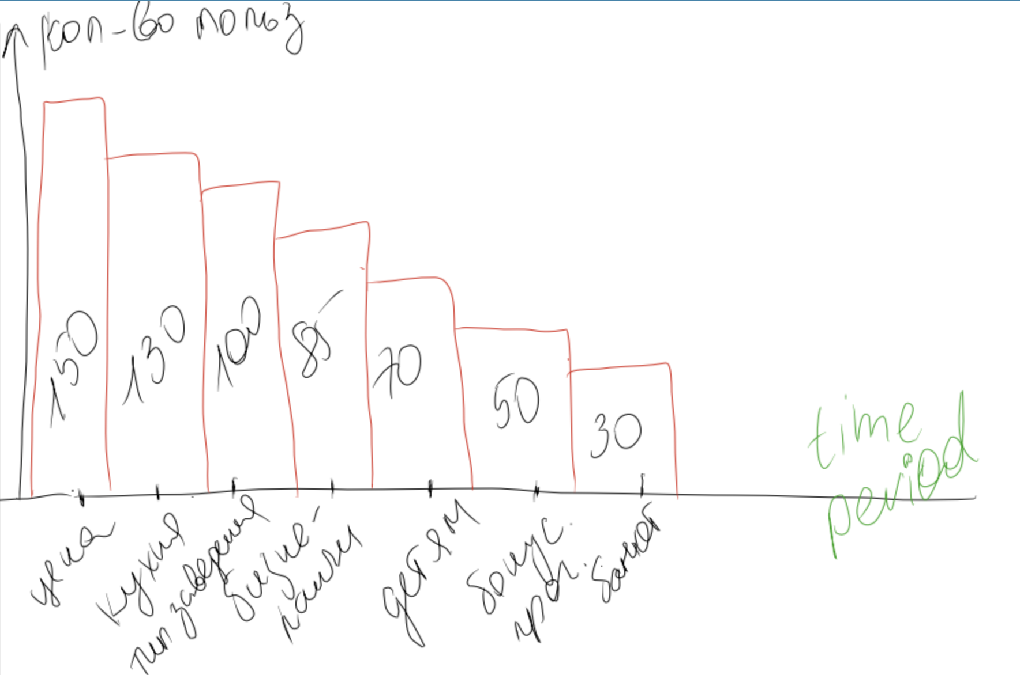

Фичи:

1) когда человек запускает приложение, поверх сразу всплывает окошко с выбором ценового диапазона ( сумма, которую **на данный момент** он готов потратить в ресторане)

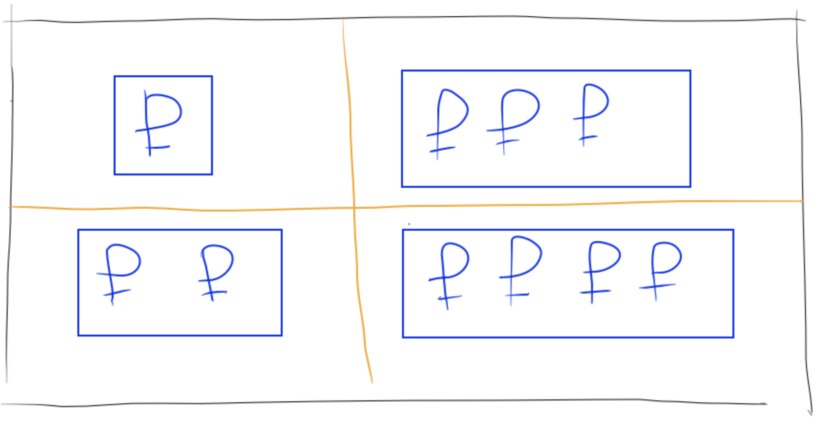

2) на главной странице сверху можно добавить временной диапазон:

|  |  |
| --- | --- |
| завтрак (9-11) | кофе-брейк |
| обед(12-16) | легкий перекус |
| ужин(18-21) | бар |

при желании критерии можно изменить также в парамерах

Гипотезы:

1) данные фичи должны позволить сделать рекомендательную систему лучше

2) фича 1 позволит нам сделать анализ о поведении пользователей, которые бронируют ресторан, и теми, которые не бронируют. Поскольку сразу будет видно если человек выбирает один или 2 ₽, то скорее он пойдет в ресторан, где столик бронировать не требуется, в то время как при 3-4 ₽ необходимо будет сделать бронь.